**农业气象服务客户端一期项目**

**开发需求说明书**

**2014年9月**

目录

1.项目说明 3

1.1 背景 3

1.2 目标用户需求 3

1.3 术语定义及说明 3

2．系统架构及功能需求 4

2.1总体功能描述 4

2.2 功能模块具体描述 5

# 1.项目说明

## 1.1 背景

本项目拟重点研究开发“指点农情”手机客户端，覆盖ios和android两大平台，实现针对农企、农村经纪人、种植大户等不同农业受众群体，实时发布指导农业生产、流通和经营的气象服务产品、农业气象信息、气象灾害预警、实时农业气象服务信息以及与之相关的农资、农技、农经等信息，以期打造开展农村信息服务的重要载体，进一步推进我国农业农村信息化工作。

## 1.2 目标用户需求

* 批发市场用户更为强调批发市场价格的对比，而非单纯的高低价格对比
* 部分用户需要对某产品价格进行跟踪，当出现价格波动时能及时进行推送提醒
* 希望在查询结果界面中增加简短的市场评述。

表1 系统配置要求

|  |  |
| --- | --- |
| **配置** | **规格要求** |
| 服务器端 | Linux/Unix | |
| 客户端 | Android2.1及以上系统、ios5.0以上系统 | |
| 数据库系统 | Oracle9-oracle11g | |
| 网络协议 | 支持TCP/IP 和IPX 协议 | |
| 服务器 | 专用服务器，CPU 2.8G 以上（建议双核 CPU 配置或  更高）、4G 内存、500GB的SCSI硬盘和 100/1000M  以太网卡，并可以根据将来的业务需求、信息容量需  求扩充（如添加磁盘阵列） | |

## 1.3 术语定义及说明

**农业气象服务客户端：**以下都将简称为指点农情；

# 2．系统架构及功能需求

## 2.1总体功能描述

实现 “价格跟踪”、“供求发布”、“价格上报”、 “价格导航”、“农业气象信息服务模块”、“农业气象服务产品模块”功能，真正实现农贸交易的职能化，一体化。总体思想上，各个模块的最终目标是促进农产品供求的达成，实现用户对农业市场信息的及时把握，各个功能模块的最终都应指向“供求”。

1. 价格跟踪模块：面向用户为农产品批发商，销售商，物流公司，并以批发商为主。用户通过本模块功能，能够实现查询基本的农产品价格市场信息，包括不同地区的农产品市场价格、价格涨幅等。并能定制对某些市场、商品的跟踪，包括两地市场的价格及时比较，某种产品的市场涨幅排名等。
2. 供求发布模块：用户可以通过该模块进行农产品的供求信息发布。并且还可以通过该模块功能实现供求匹配查询，查询结果依据地理位置进行分类排序。
3. 价格上报模块：价格上报模块是农产品价格上报系统的补充，使得信息员可以通过手机及时地上报各地农产品价格信息，并且利用手机gps定位等功能对价格信息上报的真实性、正确性实现监督，提高信息质量，同时零售商通过手机上报信息，作为信息采集系统的有益补充。
4. 价格导航模块：用户可以通过该模块进行始发地和目的地的相关信息查询，输入查询条件，在价格导航搜索主界面中加入“批发对比”/”零售对比”/”综合对比”的选择选项，使得用户能够根据自身需要制定农产品价格查询方式。
5. 农业气象信息服务模块：该模块主要包含农业气象信息服务，农业气象新闻、农作物气象指导、积温查询、近三十天气象因子趋势图等内容，用户点击所关注栏目，进行相关内容查询。
6. 农业气象服务产品模块：该功能模块由有农用天气预报、农业气象情报、灾害预警监测预警平、土壤水分监测公报等农业气象服务产品组成，主要通过图文及公报形式展现。



## 2.2 功能模块具体描述

#### 2.2.1 价格导航功能模块开发需求

说明：在价格导航搜索主界面中加入“批发对比”/”零售对比”/”综合对比”的选择选项，使得用户能够根据自身需要制定农产品价格查询方式。

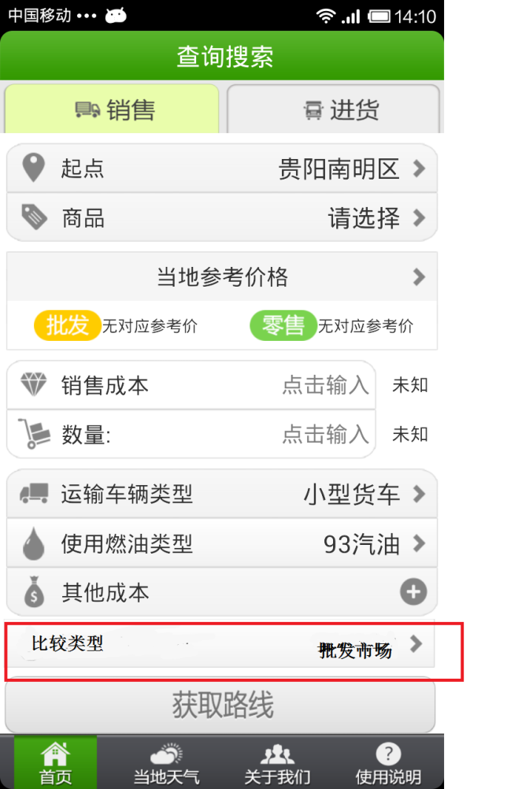

* 对天气信息的进一步扩展，目前天气信息只是对起点、终点信息的展现，通过使用交通天气api，实现起点-终点沿途天气的预报，具体方法为：

用户通过指点农情确定交易路线，包括起点、终点、以及两地路线、所需交通时间。根据以上参数，向交通天气api获取以下信息：

1. 起点、终点交通时间内的天气预报
2. 沿途各大城市在交通时间内的天气预报

例如，通过指点农情，用户获得从贵阳到武汉销售大豆获利丰富，并通过系统了解从贵阳到武汉车程为26小时，交通天气提供26小时贵阳-武汉路线上的交通天气预报，若沿途城市过多，造成信息溢出，建议只展现起点、终点交通时间内天气预报，以及沿途出现重大天气变化的城市的天气预报。

|  |  |  |
| --- | --- | --- |
| 起点：贵阳 | 12月1日 | 晴 20度 |
| 都匀 | 12月1日 | **暴雨** |
| 长沙 | 12月2日 | **暴雨** |
| 武汉 | 12月2日 | 晴 29度 |

#### 2.2.2 价格发现模块

**说明：**大部分用户关心批发价格的跨省对比，而较少关注零售价格，故在系统中应以批发价格为主，零售价格等作为补充。农产品交易者往往对两地（或多地）农产品价格出现的较高价差感兴趣，对其而言，能及时发现已有固定路线两地市场间出现了较大的价差农产品，便能够针对该农产品及时做好进货、运输、保鲜、销售的准备，并且能够根据系统提供的供求联系方式，提前做好联系，把握商机。

**简要流程说明：**

用户进入价格发现功能界面时，系统首先加载用户之前 “**关注**”的“地区-产品”价格与涨跌幅信息，部分的交易商交易的品种较为集中，故整体信息的展现以产品为中心，展现的内容包括某产品的全国价格、某产品的省均价、某产品在某个市场的价格。

**界面及功能点描述：**

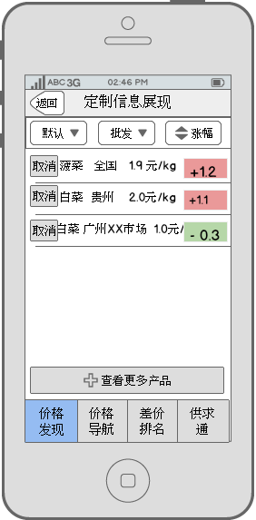

|  |  |  |
| --- | --- | --- |
| **功能点** | **需求ID** | **描述** |
| 1.1价格发现 | 1.1.1定制信息推送 | **定制信息推送**：首界面中，上半部分展现的是用户之前关注的”地区-产品”最新信息，包括产品名、地区、当日均价、与前一日相比的涨幅等，点击每一行后，进入对应的全国、省、市场的详细信息界面。同时系统提供“**零售、批发**”的显示切换，用户也可以将定制的信息移除。  需要注意的是，定制的信息可以同时显示三个地理层级的信息：   * 全国-商品-均价 * 省-商品-均价 * 市场-商品-市场价格 |
| 1.2 查看更多商品 | **查看更多商品**： 点击（或上滑动）“查看更多商品”按钮，则进入商品选择界面，**与指点农情一期选择商品模式相同**，商品选择完毕后返回对应全国的价格信息。 |
|  | 1.3 其他功能连接 | **其他功能模块连接：**  界面下方提供了与其他功能模块的连接，包括“价格导航”、“供求通”、“差价排名”，当点击链接时系统将目前用户的信息直接提交对应模块。 例如用户当前在某一“市场-产品”信息界面，其点击“供求通”后，系统将用户当前选择的商品、用户的地理位置自动传输给“供求通”功能模块，在用户确定其他参数（例如供应还是求购）后开始供求匹配搜索。 |

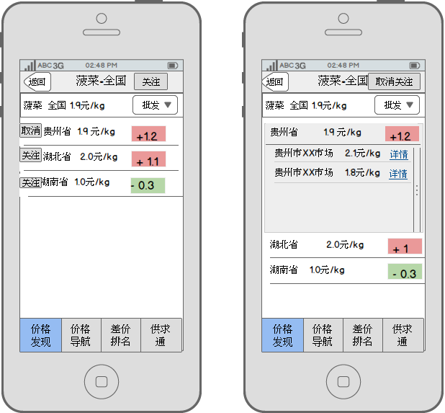

|  |  |  |
| --- | --- | --- |
| **功能点** | **需求ID** | **描述** |
| 1.2 详细价格信息 | 1.2.1 全国信息展现 | **全国价格信息展现：**  全国信息展现某产品全国的市场价格情况，**同样必须将“零售、批发”分离展现**。并根据各省的商品价格涨幅情况进行排名。  当用户点击某个省后的价格信息后，页面不跳转，展开该条目下各个市场的信息，默认涨幅程度排序，点击市场条目进入市场信息详细页面。再次点击省信息条目后，展开区域恢复隐藏。 |
|  |  | 关注\取消关注：全国价格信息界面中，全国信息、每一个省对应的条目中都有关注、取消关注的选择按钮，用户选择后实现对该地区、商品的信息定制，实现功能id1.1.1的功能。 |

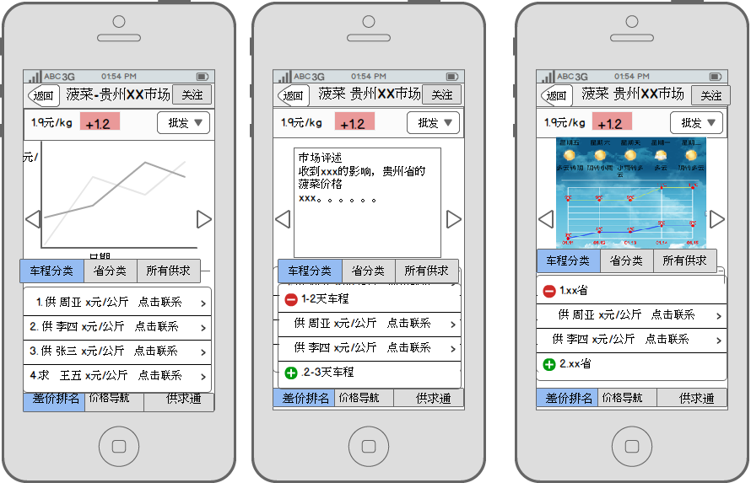

|  |  |  |
| --- | --- | --- |
| **功能点** | **需求ID** | **描述** |
| 1.3 详细价格信息 | 1.3.1 | **市场信息展现：**  市场信息是整体展现最基本的单位，也是包含信息最多的单位，在市场信息界面中，将包含当地市场的价格趋势、当地的气象预报以及对对应商品的市场评述。  在界面下方展现与所选农产品相关的供求信息，其根据与本地市场距离远近进行排序展示，点击每个供求条目中的电话可实现直接电话联系，点击供求条目本身进入供求的详细描述界面。 |
|  |  | “关注\取消关注”：全国价格信息界面中，对应市场有关注、取消关注的选择按钮，用户选择后实现对该市场-商品的信息定制，实现功能id1.1的功能。 |

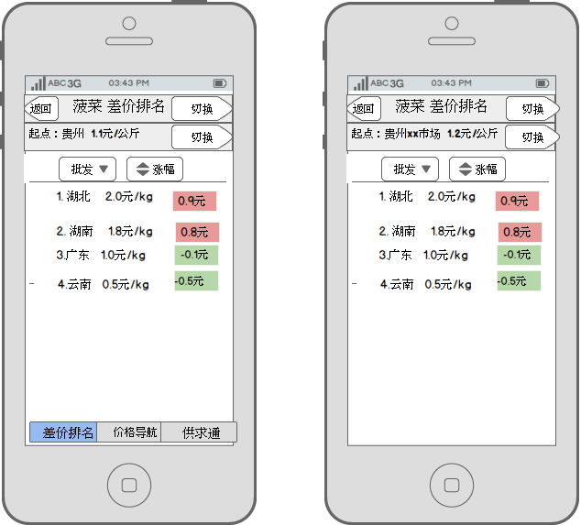



|  |  |  |
| --- | --- | --- |
| **功能点** | **需求ID** | **描述** |
| 1.4 差价排名 | 1.4.1 | **差价排名：**  差价排名为基于用户的起始点，比较对应商品在全国的差价情况，并根据差价进行排序，与之前模块相同，必须首先区分批发市场与零售市场，并以批发市场为主。  全国价格（1.2.1）、市场价格信息界面（1.3.1）都有进入差价拍卖的接口，但传递参数不同，由全国价格界面跳入时，差价比较基准为用户所在省对应产品均价（批发），由市场价格信息界面跳入时，比较基准为用户所在市场对应产品均价（批发）。用户也可以切换基准地区（改变省、市场）以及比较的产品。点击排名中的每一行（省平均价格），将进入每个省的市场价格。 |

#### 2.2.3 供求通模块

**供求通模块包含两大功能：**



用户通过本功能模块可以查询满足条件的供求信息，也可以发布供求信息，供求匹配与供求发布两个子模块之间信息相同，使得用户在完成其中子模块功能后能自然地过渡到另外一子模块。

1. **供求匹配**

**简要说明：**

供求匹配目标是根据用户输入的供求查询信息（产品、供\求、地位范围）等返回满足需求的结果。由于地理距离范围在农产品供求匹配中起到了较大的作用，本模块根供求信息的地理范围对信息进行分类，以提升结果信息对用户的适用性。基本原理为利用农业经济学中市场空间特性，以及GIS缓冲区分析原理进行实现。即在农产品交易时，围绕交易起点相同（或相近）的**运输距离**会产生多个等距价格线，在不同线上的供求产品对起点的供求商而言具有相似的价值（其运输时间、运输成本相同），通过app将等距价格线进行标识，供求商就能快速地发现出同一价格线上不同地区的供求信息，辅助其做出判断，包括是否与对应供求进行联系，以及如何进行下一步的交易。

**返回的可视化不一定使用地图形式，以减轻开发难度，等距价格线参数设定通过后台指定。**

**运算步骤**：

（1）找到距离起点o最近，具有供求信息的最近地点A；（2）以从o点到A点的行车距离为基准，向外推50公里（可调整，设定为一天车程为基本单位），确定一个区域范围A’，在该范围内具有供求信息的点A1、A2…An都认为和A处于同一缓冲区内。（3）结束以A点确定的区域范围A’地点识别后，继续计算范围A’以外距离起始点最近的点B，同样通过B为基准确定一个区域范围B‘，识别出该范围覆盖的点B1,B2..Bn。（4）进行不断迭代，直到离开o点最远距离具有供求信息的地点全部包括。



以上图为例，假设用户设置贵阳为起始点，并通过供求雷达查询与其发表的求购山药匹配的供应信息；系统首先查询数据库，找到运输距离最近并且具有山药供应信息的地点A1（假设为织金县），得到距离为144公里内层区域行车距离，以及在其基础上增加50公里194公里的外层区域行车距离，根据内外层区域距离，得到一条外层行车距离到0点为197公里，内层行车距离到o点为144公里的缓冲区域A’,在该缓冲区域上的供应信息，到可以认为其提供的产品价值相似（运输成本相近）。

识别完毕以织金县为起点的缓冲区A’内供应点的识别后，开始第二条缓冲区的识别。此时系统首先找到A’缓冲区外，具有山药供应信息，行车距离离贵阳最近的点B1（假设毕节市），与计算A’缓冲区方法相同，得到缓冲区B’，并识别B’内所有提供山药的地点。

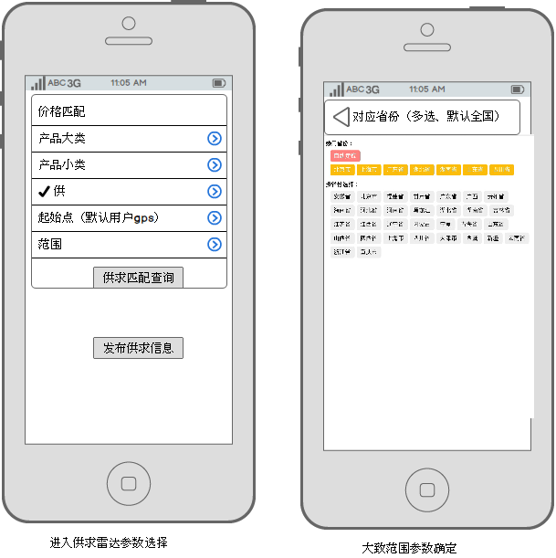

|  |  |  |
| --- | --- | --- |
| **功能点** | **需求ID** | **描述** |
| 2.3.2  供求雷达参数确定 | 2.3.2.1 | **基本参数确定：**  用户输入供求匹配的基本参数，若此时用户是从**供求发布模块**跳转到本模块，则直接传递相应参数，包括：   * 产品大量（从供求发布模块跳转，则直接传递相应参数） * 产品小类（从供求发布模块跳转，则直接传递相应参数） * 供求指定： 当用户选择“供”则返回所有匹配“求“信息   当用户选择“求”则返回所有匹配“供”信息  当用户选择“不限”则返回所有匹配信息   * 起始点（默认为用户当前gps地点。若用户是从“供求发布”子模块来到本模块，则直接传递相应参数） |
| 2.3.2.3 | **“跨省选择”图2.3.3**  点击“跨省”后跳出对应选项框，用户可同时勾选多个省份进行等距线及对应供求点的计算。 |

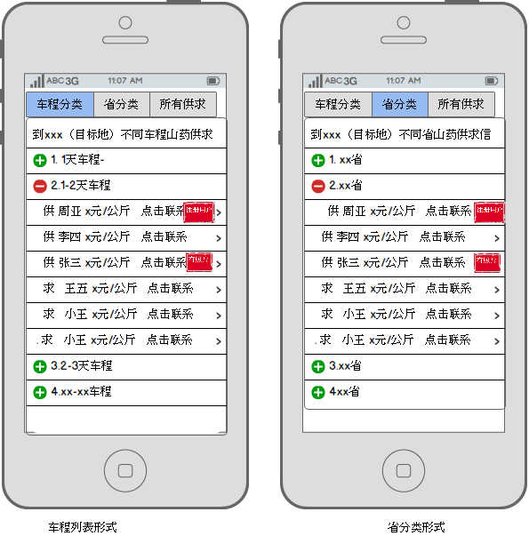

|  |  |  |
| --- | --- | --- |
| **功能点** | **需求ID** | **描述** |
| 2.3.3  供求雷达结果显示 | 2.3.3.1 | “ **执行等待动画”**  功能点2.3.2.1点击“确定”后，由于计算相应的结果需要一定时间，app提供相应的广告 |
| 2.3.3.3 | **列表展现结果**  列表展现通过由近及远的形式展现对应的等价区域，以及各个区域内的供应信息：  列表的显示包括3种形式，包括根据省进行信息归类、根据距离范围（车程）进行归类、直接展现所有供求信息。 |
|  | 2.3.3.4 | **详细供应信息**  点击地图对应对话框中或列表中的行，将跳转到对应供应信息界面 |

1. **供求信息发布**

**简要流程说明：**

用户登录供求通后，可发布供求信息。供求信息一旦提交后，由后台管理人员确定其是否符合规范要求，能否发布，并根据用户注册状态、发布信息时是否上传图片等，对供求信息进行标识，以帮助未来用户判断信息质量，用户在提交完毕供求信息后，也可直接进入供求匹配功能子模块，根据提交的信息直接进行供求匹配。

|  |  |  |  |  |
| --- | --- | --- | --- | --- |
| 供求名 | 供求情况 | 联系人 | 电话 | 认证情况 |
| 施秉县求购青蒿县求购香猪 |  | Xx | 11111 |  |
| 施秉县求购青蒿县求购香猪 | http://www.gznw.gov.cn/scjg/images/gong.gif | Xx | 11111 |  |

表 供求信息示意图



**界面及功能点描述：**

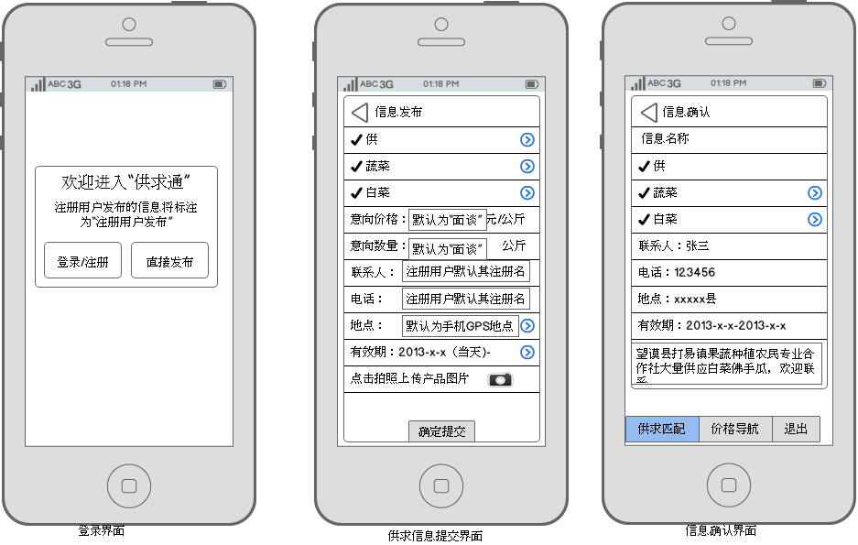

|  |  |  |
| --- | --- | --- |
| **功能点** | **需求ID** | **描述** |
| 2.3.1  供求发布 | 2.3.1.1 | “**登录供求发布**”：  登录供求发布模块，用户可以选择“登录、注册”或“直接发布”，两种方式都能发布供求信息，不同的是，登录注册的用户所发布的信息将被自动标识为“注册用户发布”，使得其信息具有公信力；而未注册用户信息将无标识。 |
| 2.3.1.2 | “**供求信息填写”:**  用户填写相应的供求信息，包括：   * 信息标题 * 选择“供”或“求” * 产品大量 * 产品小类 * 意向价格：单位为“元/公斤”，默认为“面谈” * 意向数量：单位为“公斤”，默认为“面谈” * 联系人：若为注册用户，则直接填入注册人姓名 * 联系方式：若无注册用户，则直接填入注册人手机号 * 地点：默认为通过app定位的GPS地点（到县） * 有效期：信息发布的有效期，从app读取的信息发布时间开始 * 产品照片：通过手机拍摄的产品照片，将打上水印 * 更多描述：通过文字输入框输入较详细描述（50字以内）   点击确定提交后，供求信息提交到数据库，并进入2.3.1.3功能点 |
| 2.3.1.3 | “供求信息确认”：  通过供求信息确认界面，用户看到其提交的信息，最主要的是app将根据用户的登录状况显示相应的信息水印，以显示“注册\未注册”用户提交信息结果的差异，包括：   * 注册并登录用户提交供求信息加盖水印： * 有照片的信息在上面两项的基础上加盖水印： |
| 2.2.2.4 | “进入供求匹配”：点击界面下方“进入供求匹配”按钮，向“供求匹配”模块传递当前用户提交的供求信息，包括：   * 产品名 * 所在地点   开始供求配对的计算。 |

#### 2.2.4 农业气象信息服务

**说明：**开发农业气象信息服务，增加农业气象新闻、农作物气象指导、积温查询、近三十天气象因子趋势图等功能模块。

**简要流程说明：**

用户进入农业气象信息服务栏目，该功能模块，由农业气象新闻、农作物气象指导、积温查询、近三十天气象因子趋势图组成，点击按钮，进入相应模块。

**界面及功能点描述：**

农业气象新闻主要以列表形式呈现，点击列表中某条新闻进入该条新闻详情，农作物气象指导主要通过WebGis呈现，展现全国各类农作农作物的降水实况，降水预报信息。暂时仅对玉米、大豆、冬小麦、棉花、油菜、水稻等产品进行服务。积温查询模块主要通过统计图表形式进行展现，通过对下限温度进行设置，可以对全国各县级进行活动积温、有效积温信息查询。近三十天气象因子趋势图主要通过曲线图形式进行查询，用户可以对全国城市的县级近三十天的气温、降水量、相对湿度、风速等气象因子进行查询。

**界面参考：**

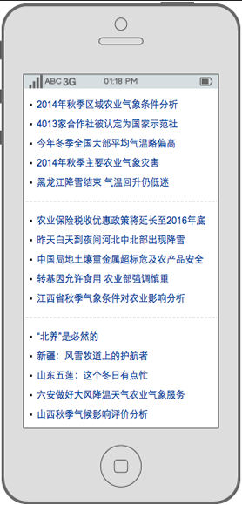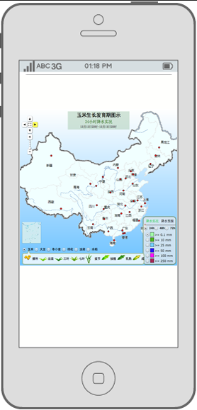

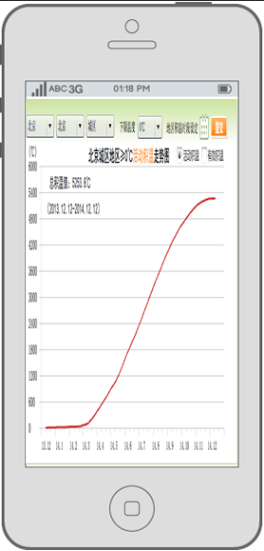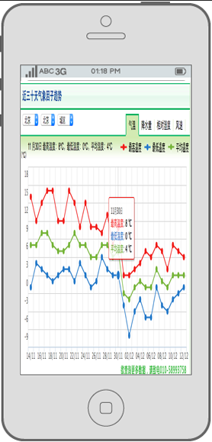

#### 2.2.5 农业气象服务产品

**说明：**开发农业气象服务产品展现功能，增加农用天气预报、农业气象情报、灾害预警监测预警评估、土壤水分监测公报等图形及报文产品。

**简要流程说明：**

用户进入农业气象服务产品栏目，该功能模块由有农用天气预报、农业气象情报、灾害预警监测预警平、土壤水分监测公报等农业气象服务产品组成

**界面及功能点描述：**

整个功能模块以图片模块进行展示，点击某个图形类别，进入该服务产品详情，显示该产品当前最新内容，报文产品则已PDF方式显示该产品最新的内容。

**界面参考：**



